Дружба – наш бесценный дар!  Друзья находятся рядом с нами в периоды наших взлетов и падений, к ним мы обращаемся за эмоциональной поддержкой и знаем, что они всегда поддержат нас. Родители должны рассказывать своим детям о важности дружбы с ранних лет. Так они научатся заводить друзей и поддерживать связь с ними. Чтобы рассказать о важности дружбы, делитесь с ними поговорками и цитатами знаменитых людей, будьте личным примером. Это подчеркнёт ценность дружбы и побудит детей её поддерживать.  Дети склонны выбирать друзей со сходными чертами и качествами. Например, подвижность, коммуникабельность, смелость, стеснительность, недисциплинированность. Кроме того, дети проявляют симпатию к тем, у кого похожий жизненный опыт (родители в разводе). Дружат по интересам, манере одеваться. Ребёнок может иметь несколько друзей, но при всем сходстве друзей каждая пара будет уникальна. Особенности дружбы у девочек - доверительные отношения. У мальчиков, как правило, подвижные игры, с грубыми, шумными, беспорядочными действиями, порой драками.  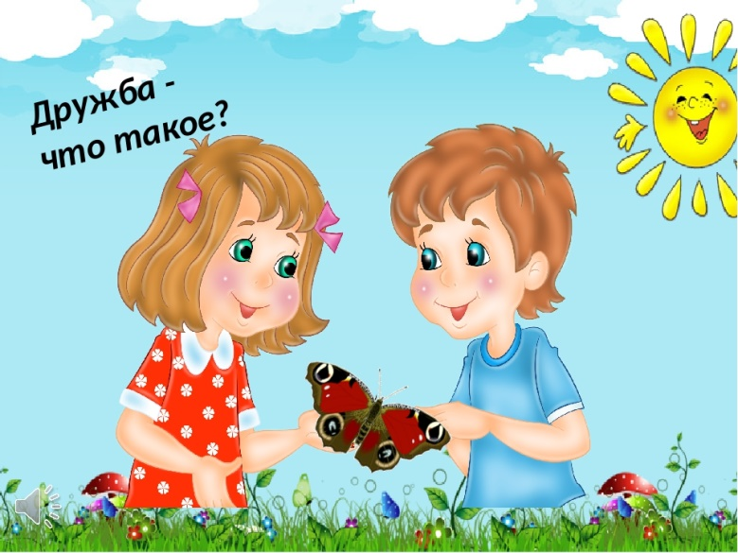 Друзья играют очень важную роль в жизни любого человека. А для детей дружба не только служит источником радости и общения, но и помогает развивать самосознание и обрести способность понимать точку зрения других людей.  ДЕТИ УЧАТСЯ ЛАДИТЬ ДРУГ С ДРУГОМ ИМЕННО БЛАГОДАРЯ ДРУЖБЕ,  ВМЕСТЕ СОЗДАВАЯ ВООБРАЖАЕМЫЕ МИРЫ,  СПОРЯ, ПРИДУМЫВАЯ ИГРЫ, УСТАНАВЛИВАЯ ПРАВИЛА  И ГРАНИЦЫ ОТНОШЕНИЙ. | Про дружбу. Юрий Энтин  Дружит с солнцем ветерок, а роса – с травою.  Дружит с бабочкой цветок, дружим мы с тобою.  Всё с друзьями пополам поделить мы рады!  Только ссориться друзьям никогда не надо!  Дружба – это дар. Юлия Белоусова  Дружба – это дар нам свыше,  Дружба – это свет в окне;  Друг всегда тебя услышит,  Он не бросит и в беде.  Но не каждому дано  Знать, что дружба есть на свете,  Что с друзьями жить легко,  Веселее с ними вместе.  Кто без друга прошагал по дороге жизни этой, Тот не жил – существовал.  Дружба – это мир планеты.  625022, город Тюмень, ул. Газовиков, 6а., ул. Ю. – Р.Г. Эрвье 16/2, пр.Заречный, 39/1  Заведующий Пуртова Елена Михайловна  Телефон: 51-74-12  Заместитель заведующего Бердинская Наталья Борисовна, Телефон: 51-78-51  Старший воспитатель Денисова Ирина Александровна, Телефон: 51-74-18  Педагог-психолог  Журавлёва Наталья Юрьевна  Сайт детского сада: ds134.ru  Однако умение приобретать друзей не даётся от рождения – оно вырабатывается по мере взросления. В два года дети играют рядом, бок о бок. К трём годам начинают взаимодействовать и обмениваться игрушками. К четырём годам они учатся устанавливать очередность ходов, поэтому споры во время игры возникают реже.  Множество определений дружбы объединяет следующее:  - дети хотят иметь друзей;  - дружба – процесс двусторонний;  - дружба приносит радость и даёт эмоциональную поддержку.  Дети с ранних лет понимают, что такое дружба. Они называют конкретные проявления дружбы. Друг как соучастник - «Он со мной играет». Недруг - «Он не делится со мной конфетами, игрушками». Друг, источник положительных эмоций – «С ней весело играть в дом». Дети дружелюбнее настроены к тем, кто расположен к ним. Иногда дети прерывают дружеские отношения, следуя мимолетному капризу («Я с тобой больше не играю»). Такие высказывания | Муниципальное автономное дошкольное образовательное учреждение  детский сад №134 города Тюмени  Детская дружба: важна ли она для ребёнка?  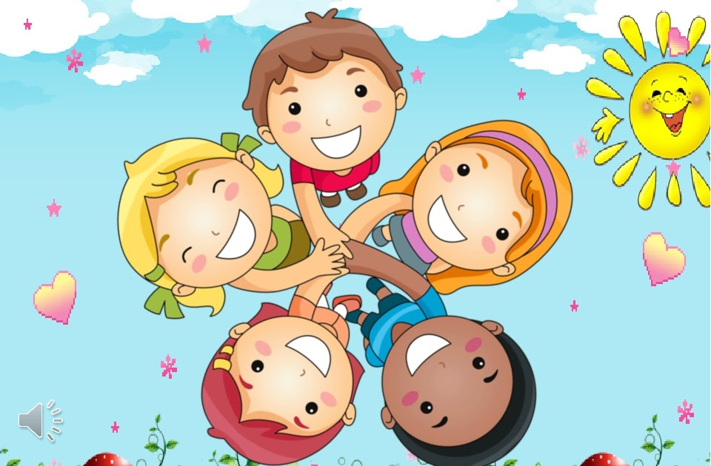  «Дружба – это золотая нить, которая связывает сердца всего мира».  Д. Эвелин.  и необдуманные поступки для дошкольников считаются нормой, и подобные проявления совсем не значат, то дружба закончилась. Отношения, начавшиеся в раннем детстве, могут продолжаться многие годы. Таким образом, дружба представляет собой начало осознания детьми социального мира, поскольку они постепенно отдаляются от родителей и пробуют принимать правильные решения.  Детские представления о дружбе с возрастом развиваются и усложняются. Дети младшего возраста более сосредоточены на себе, они помещают себя в центре отношений («Мой друг ходит в мой детский садик»). Но по мере взросления дети становятся социально ориентированными в большей степени и больше внимания уделяют мыслям и чувствам окружающих. В понятие дружбы начинают входить: помощь и поддержка, возможность доверять друг другу секреты, схожие интересы, начинают описывать черты характера друзей (добрый, жадный, любит командовать, всегда мне помогает).

